# 江苏省仪征中学 2022-2023 学年度第一学期高一地理学科导学案

**4.1 自然灾害的成因（第一课时）**

研制人：闫玉莹 审核人：李玉军

班级： 姓名： 学号： 授课日期：2022 年12 月12日

**【课程标准及要求】**

|  |  |
| --- | --- |
| **课程标准** | **学习目标** |
| 运用资料，说明常见自然灾害的成因。 | 1.结合材料，识别自然灾害的类型及危害。(地理实践力)  2.结合材料，分析自然灾害的分布地区、产生原因。(综合思维、区域认知) |

**【导读——读教材识基础】**

阅读地理必修 一 教材第89—97页

**【导学——培素养引价值】**

一、自然灾害及其常见类型

**1**．概念：因自然 或者快速变化，造成 、财产损失、 、资源环境破坏的现象或事件。

**2**．影响损失大小的因素：与 的强度和速度、发生地 、产业布局及经济社会发展水平密切相关。

**3**．种类：造成损失最严重的自然灾害依次是 、洪涝、 、风暴潮、火山爆发、滑坡、风雹和泥石流。

二、常见自然灾害的成因

**1**．地震

(1)概念：一定区域内地面震动的现象，大部分属于 地震。

(2)形成：构造运动使岩石发生 ，当变形积累到一定程度时，岩石突然发生破裂或者错动，能量急剧释放出来，以 的形式向四周传播。人类活动也可诱发地震。

(3)地震构造

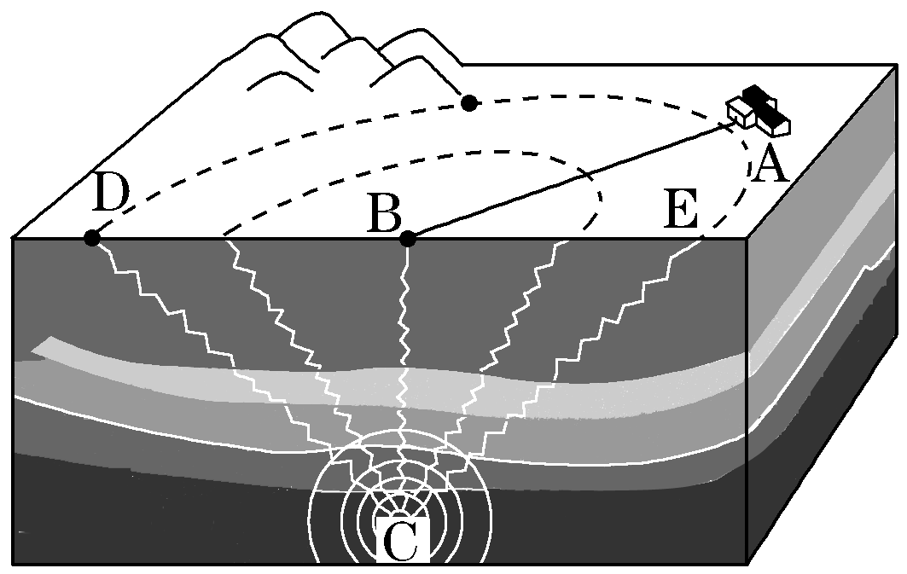

①图中C为 ，B为 ，BC为 ，AB为 ，为 。

②震级和烈度

|  |  |  |  |
| --- | --- | --- | --- |
|  | 含义 | 特点 | 影响因素 |
| 震级 | 表示地震 的量度 | 一次地震有一个震级，震级相差1级，能量相差大约 倍 | 取决于 释放的能量大小 |
| 烈度 | 衡量地震 的指标 | 一次地震可以有多个烈度，一般烈度从震中向四周逐渐减小 | 与震级、 、震中距以及震区地面组成和 等有关 |

(4)造成的危害： 倒塌、道路损坏、 破坏等，给人们的生命财产造成重大损失。

(5)分布规律

①地震发生地带：板块 和板块内部的 活动带。

②地震分布地带：世界二大地震带有 地震带、 地震带。

**【导思——析问题提能力】**

**探究一：**灾害的成因

(1)为什么我国地震灾情东重西轻?

(2)1976年7月28日3时42分发生的唐山大地震造成了极其严重的灾情，试分析原因。

**学法指导：**1．地震的成因及分布

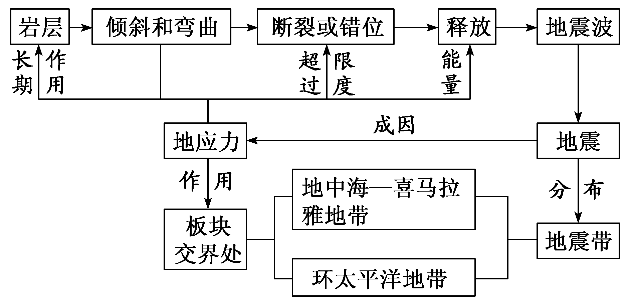

2．我国的地震灾害

|  |  |  |  |
| --- | --- | --- | --- |
| 多发的原因 | 特点 | 分布 | 灾情 |
| 我国位于欧亚板块和太平洋板块交界地带，又处于欧亚板块和印度洋板块挤压碰撞带的东北边界 | 范围广、频度高、强度大、震源浅、烈度较高 | 遵循活动性断裂带的分布，主要有青藏、新疆、华北和台湾四个多发区 | 东重西轻，特别是地震多发的南北地震带、华北地区及台湾地区的地震灾情最为严重 |

3.我国地震多发的原因

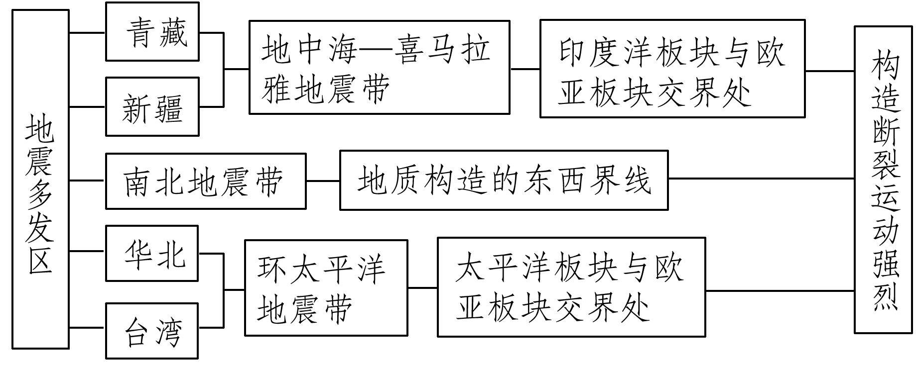

**【导练——解例题找方法】**

当地时间2004年12月26日08时，印度尼西亚苏门答腊岛北部(震中距印度尼西亚苏门答腊岛海岸约160千米)发生40年来最强地震(美国地震情报中心测得震级为8.9级，中国测得震级为8.7级)。地震在印度洋海域引发的海啸袭击了印度尼西亚、斯里兰卡、印度、泰国等国沿海地区，造成了罕见的人员伤亡和巨大的财产损失。阅读上述材料，完成1～2题。

1．地震发生时，美国测得的震级与中国测得的不同，原因是(　　)

A．震中距不同

B．测量中的误差

C．两国的破坏程度不同

D．采用的震级标准不同

2．此次地震引发的海啸造成罕见的人员伤亡，原因有(　　)

①震级较高　②震中距印度尼西亚等国较近　③建筑物抗灾性差　④灾情突发

A．①②③ B．②③④

C．①③④ D．①②③④

**【导悟——拓思维建体系】**

|  |
| --- |
|  |